*Додаток 1*

Міністерство освіти і науки України

Національний технічний університет України «Київський політехнічний інститут імені Ігоря Сікорського"

Факультет інформатики та обчислювальної техніки Кафедра інформатики та програмної інженерії

Звіт

з лабораторної роботи № 1 з дисципліни

«Алгоритми та структури даних-1.

Основи алгоритмізації»

«Дослідження лінійних алгоритмів» Варіант 24

Виконав студент ІП-14 Прокопенко Олексій Анатолійович

(шифр, прізвище, ім'я, по батькові)

Перевірив

( прізвище, ім'я, по батькові)

**Лабараторна робота № 1**

**Мета**: дослідити лінійні програмні специфікації для подання перетворювальних

операторів та операторів суперпозиції

**Завдання**: Трикутник задано довжинами сторін. Знайти довжини висот та медіан

**Розв’язок**

1.Постановка задачі:

Результатом розв’язку є значення висоти й медіани трикутника проведеної до кожної зі сторін.

*2.*Побудова математичної моделі

|  |  |  |  |
| --- | --- | --- | --- |
| Змінна | Тип | *Ім’я* | *Призначення* |
| Перша сторона трикутника | Дійсний | a | Початкове дане |
| Друга сторона трикутника | Дійсний | b | Початкове дане |
| Третя сторона трикутника | Дійсний | c | Початкове дане |
| Півпериметр | Дійсний | p | Проміжне значення |
| Висота проведена до сторони a | Дійсний | ha | Результат |
| Висота проведена до сторони b | Дійсний | hb | Результат |
| Висота проведена до сторони c | Дійсний | hc | Результат |
| Висота проведена до сторони a | Дійсний | ma | Результат |
| Медіана проведена до сторони b | Дійсний | mb | Результат |
| Медіана проведена до сторони c | Дійсний | mc | Результат |

Крок 1. Визначаємо півпериметр трикутника.

Крок 2. Визначаємо висоту трикутника проведену до сторони a

Крок 3. Визначаємо висоту трикутника проведену до сторони b

Крок 4. Визначаємо висоту трикутника проведену до сторони c

Крок 5. Визначаємо медіану трикутника проведену до сторони a

Крок 6. Визначаємо медіану трикутника проведену до сторони b

Крок 7. Визначаємо медіану трикутника проведену до сторони c

Крок 8. Виводимо результат.

**Псевдокод**

**Крок 1:**

Задаємо змінні : a, b, c.

Обчислення півпериметра p

p := (a + b + c) / 2

**Крок 2:**

Задаємо змінні : a, b, c.

Обчислення півпериметра p

p := (a + b + c) / 2

За формулою обчислюємо ha.

ha := 2/a*sqrt(p (pa)*(pb)*(pc))

**Крок 3:**

Задаємо змінні : a, b, c.

Обчислення півпериметра p

p := (a + b + c) / 2

За формулою обчислюємо ma.

ma := 0,5*sqrt(2*sqr(b) + 2*sqr(c) – sqr(a))

**Крок 4:**

Задаємо змінні : a, b, c.

Обчислення півпериметра p

p := (a + b + c) / 2

За формулою обчислюємо hb.

hb := 2/a*sqtr(p (pa)*(pb)* (pc))

**Крок 5:**

Задаємо змінні : a, b, c.

Обчислення півпериметра p

p := (a + b + c) / 2

За формулою обчислюємо mb

mb := 0,5*sqrt(2*sqr(b) + 2*sqr(c) – sqr(a))

**Крок 6:**

Задаємо змінні : a, b, c.

Обчислення півпериметра p

p := (a + b + c) / 2

За формулою обчислюємо hc.

hc := 2/a*sqrt(p (pa)*(pb) *(pc))

**Крок 7:**

Задаємо змінні : a, b, c.

Обчислення півпериметра p

p := (a + b + c) / 2

За формулою обчислюємо mc

mc := 0,5*sqrt(2*sqr(b) + 2*sqr(c) – sqr(a))

**Крок 8**

Виводимо результат ha, hb, hc, ma, mb, mc.

**Блок схеми алгоритму**

https://drive.google.com/file/d/1BpV4vCsSBZTwCoQYkNIplS5Z7Eb-yixB/view?usp=sharing

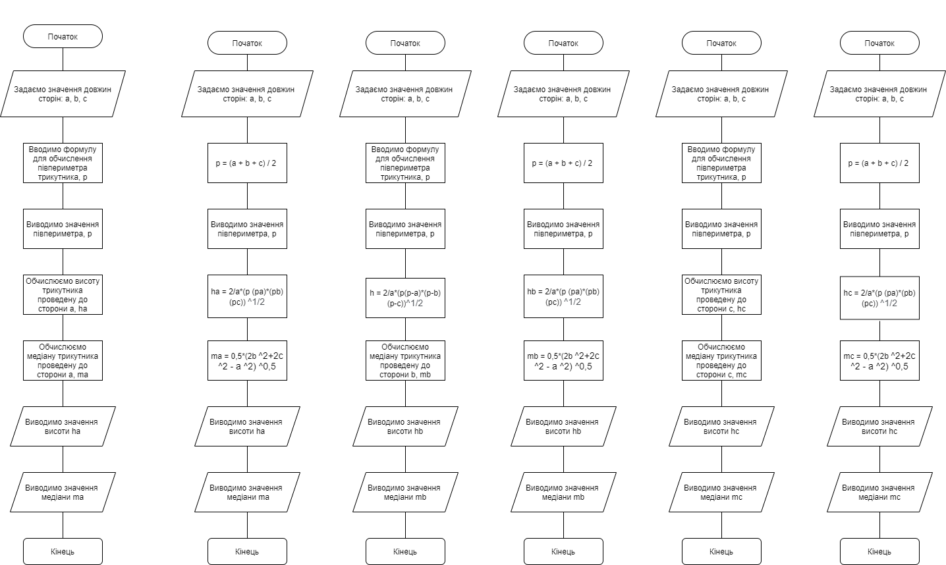

Випробовування алгоритму

|  |  |
| --- | --- |
| Блок | Дія |
|  | **Початок** |
| 1 | Введення a := 36, b := 25,c := 29. |
| 2 | p := (36 + 25 + 29)/2 = 117 |
| 3 | h := 2/36*sqrt((117(117-36)*(117-25)*(117-29)) = 20 |
| 4 | m := 0.5*sqtr(2*sqr(25) + 2*sqr(29) – sqr(36)) = 9.2 |
| 5 | Вивід: 20, 9.2 |
|  | **Кінець** |

**Висновок**: ми дослідили лінійні програмні специфікації для подання перетворювальних

операторів та операторів суперпозиції та набули практичних навичок їх використання